Hybrid-Technologie beim Sekundärdichtstoff neu definiert
Innovation von tremco illbruck zur glasstec 2018 integriert hohes technisches Leistungsvermögen, Flexibilität und Sicherheit im Produktionsablauf sowie Umwelt- und Gesundheitsanforderungen. Der Messeauftritt von tremco illbruck befindet sich in Halle 17 / C09.
tremco illbruck verfolgte bei der Entwicklung des neuen Hybrid-Dichtstoffs JS910 für die Abdichtung von Isoliergläsern einen ganzheitlichen Ansatz: der neue Sekundärdichtstoff ist gleichzeitig anwender- und prozessfreundlich sowie arbeitsschutz- und umweltgerecht. Die neue Technologie optimiert nicht nur die Produkteigenschaften im Isolierglas und bietet Praxisvorteile im Herstellungs-ablauf, sondern verzichtet gleichzeitig auf Gefahrstoffe für Mensch und Umwelt.
Wasserbasiert und ohne Gefahrstoffe
Technisch gesehen handelt es sich bei JS910 um einen neuartigen Polymer, der die organische Chemie des Kohlenstoffs mit der anorganischen des Silikons verbindet. Der Effekt ist ein Produkt, welches zentrale Applikations- und Performance-Vorteile von Silikon, Polyurethan und Polysulfid kombiniert. Dabei verzichtet JS910 gleichzeitig auf Gefahrstoffe aus den vorhandenen Technologien (wie Isocyanate, Chlorparaffine, Schwermetalle etc.). JS910 ist stattdessen wasserbasiert und weist entsprechend auch keinerlei Gefahrenpiktogramme auf.
Flexible Aushärtung unter allen Umständen
Der Fortschritt im Produktionsablauf bei der Isolierglasfertigung bedeutet hier vor allem Fortschritt im Aushärteprozess. JS910 A ist ein Ein-Komponenten-Produkt mit einer Booster-Komponente B. Das Produkt ist optimal einsetzbar im standardmäßigen 10:1 (100:10) Volumen-Mischungsverhältnis. Die Misch-toleranz ist jedoch exponentiell höher: Der Aushärtungsverlauf jedes etablierten 2K-Dichtstoffs wird von Dosierschwankungen beeinträchtigt. JS910 härtet jedoch auch ohne B-Komponente vollständig aus. Dies bedeutet, dass auch bei fehlerhaftem Mischverhältnis immer und überall eine Aushärtung stattfindet und keinerlei dauerhafte Soft Spots im Randverbund zurückbleiben.
Bei einem Standard-Mischungsverhältnis von 100:10 erfolgt die Aushärtung schneller als bei PU oder PS, aber mit analogen Shore A Härten. Somit ist schnelle mechanische Festigkeit bei gleichzeitig langfristiger Flexibilität des Randverbunds gegeben. Die fertigen Isoliergläser sind also schnell transportfähig und gleichzeitig langlebig.
Die weiteren Produktvorteile von JS910:
- Verringerte Mischer-Verunreinigung: Reduktion von Rüst- und Reinigungszeiten sowie Austausch von Teilen
- Entsorgung als Restmüll möglich: Verringerte Entsorgungskosten für Spülmaterial und Endprodukt
- Keine Gefährdung der Mitarbeiter an der Anlage: Verbesserung der Arbeitsbedingungen und Minimierung des Gesundheitsrisikos
- gesicherte Verfügbarkeit der Rohstoffe, die Komponenten für JS910 stehen nachhaltig zur Verfügung.
Außendienst bei Umstellung präsent
Die Umstellung auf JS910 erfordert im Verarbeitungsprozess keinen Mehr-aufwand gegenüber einem Wechsel z. B. zwischen PU und PS: Verschleißteile wie Dichtungen und Schläuche sollten (teilweise) ersetzt und die Fertigungs-anlage sorgfältig gespült werden. Für alle Maßnahmen steht der technische Kundendienst von tremco illbruck zur Verfügung. Die Experten begleiten das Einfahren und die Feinjustierung der Maschinen, ggf. auch zusammen mit einem Anlagentechniker des Herstellers.
Umfangreiche Prüfungen und Dokumentation
JS910 ist mit allen etablierten Abstandhalter-Systemen – rigide und flexibel, Metall und Warme Kante – zu verarbeiten. Das breite Haftspektrum erlaubt zudem den Einsatz mit allen handelsüblichen Glastypen. Die Verwendbarkeit der Produkte und die Verträglichkeit mit anderen Produkten prüft tremco illbruck anhand der ift-Richtlinien DI-01/1 und VE-05/1 sowie gemäß DIN 18545 und ggf. anderen Normen. Auf Grund der Abwesenheit aggressiver Substanzen in JS910 ist generell eine höhere Verträglichkeitsrate zu erwarten. In beiden Fällen ist jedoch wie immer eine Einzelfall-Prüfung erforderlich. Der Hersteller dokumentiert alle bereits getesteten Produktkombinationen und stellt die Prüfergebnisse bei Bedarf zur Verfügung; im Bedarfsfall wird eine neuerliche Prüfung veranlasst.
Abgesehen von den obligatorischen Systemprüfungen gemäß EN1279 ist JS910 produktseitig bereits von CEKAL freigeprüft und die entsprechende Produktionsstätte auditiert. Die seitens EN und CEKAL vorgesehenen Systemprüfungen im Klimakabinett wurden von tremco illbruck ergänzt um weitere interne Langzeit-Tests. Im Ergebnis gab es dabei keinerlei negative Abweichung von den vorhandenen Dichtstoff-Technologien. In puncto UV-Beständigkeit lässt sich sogar eine erhebliche Verbesserung der Langlebigkeit feststellen. ti/ Jörg Schollenberger

Weitere Informationen für die Presse:
tremco illbruck Group GmbH, Viola Weiß
Von-der-Wettern-Straße 27, 51149 Köln,
Tel. 0 22 03 / 5 75 50-295
www.tremco-illbruck.com

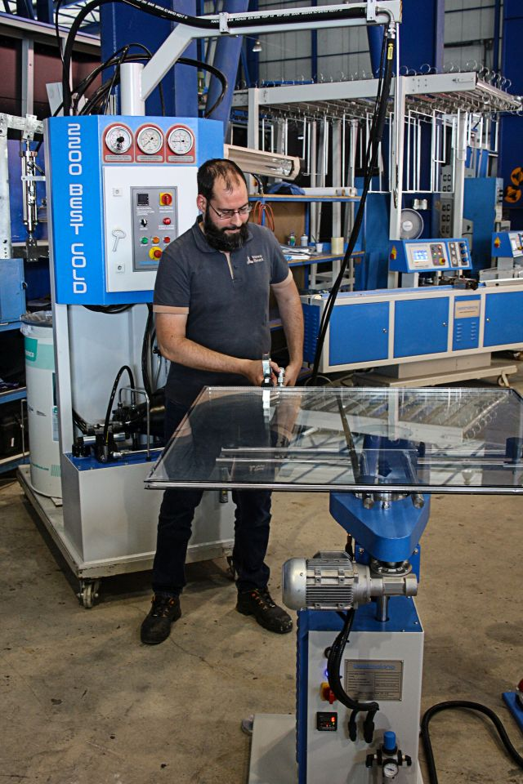
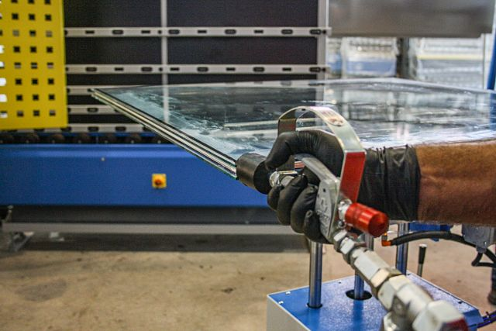
Fotos: tremco illbruck, Köln; www.tremco-illbruck.de

